**Instytut Informatyki  
Kolegium Nauk Przyrodniczych  
Uniwersytet Rzeszowski**

**Przedmiot:**

**Hurtownie danych**

**Dokumentacja projektu:**

***Przychodnie lekarskie***

**Wykonał:**

**Krzysztof Pleśniak**

**Prowadzący: mgr inż. Adam Szczur**

**Rzeszów 2020**

# Specyfikacja projektu

## Opis programu / systemu

### Cel projektu

Głównym celem projektu jest stworzenie aplikacji hurtowni danych z graficznym interfejsem przechowującej informacje o działalności przychodni lekarskich. Aplikacja będzie przystosowana do analizy oraz wizualizacji danych z użyciem metod eksploracji danych.

### Zakres projektu

- Możliwość zalogowania lub zarejestrowania nowego użytkownika

- Połączenie hurtowni danych z przetwarzaniem danych w nich zawartych za pomocą zapytań hurtowniczych.

- Wykorzystanie metod eksploracji danych, przy użyciu funkcji biblioteki WEKA.

## Wymagania stawiane aplikacji / systemowi

* System powinien współpracować z hurtownią danych
* System powinien mieć kilka modułów
  + Moduł wizualizacji danych
  + Moduł do wykonywania zapytań
  + Moduł rejestracji
  + Moduł logowania
  + Moduł wykorzystujący metody eksploracji danych

## Panele / zakładki systemu, które będą oferowały potrzebne funkcjonalności

* Panel wizualizacji hurtowni
  + Wizyty spis - w tej zakładce użytownik ma możliwość wyświetlania wizyt w poszczególnych placówkach;
  + Wizyty w danej placówce – ta zakładka oferuje zliczanie wszystkich wizyt w danej placówce na podstawie okresu czasu podanego w zapytaniu;
  + Lekarze – przedstawia spis lekarzy z ilością przeprowadzonych wizyt;
  + Specjalizacje – przedstawia spis lekarzy z ilością specjalizacji;,
  + Pacjenci – zlicza wizyty pacjentów w danej placówce na podstawie okresu czasu podanego w zapytaniu;
* Panel eksploracji danych - klasyfikuje diagnozy dla nowych pacjentów na podstawie danych o innych pacjentach (ich diagnozach, przypisanych lekach oraz badaniach jakie przeszli). Panel wykorzystuje możliwości biblioteki WEKA.
* Panel logownia – Możliwość zalogowania istniejącego użytkownika lub zarejestrowania nowego konta

# Diagramy UML

## Diagram przypadków użycia

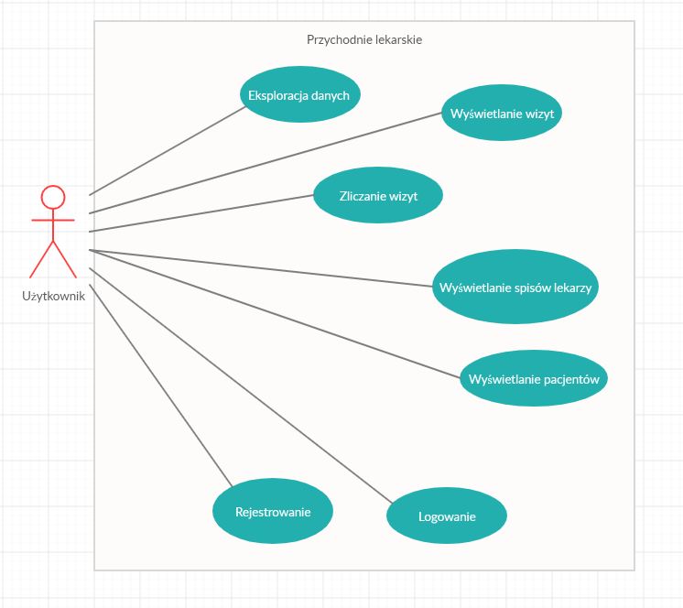

## Diagram aktywności

Wstawić rys. diagramu UML

## Diagram sekwencji

Wstawić rys. diagramu UML

# Hurtownia danych

## Diagram ERD

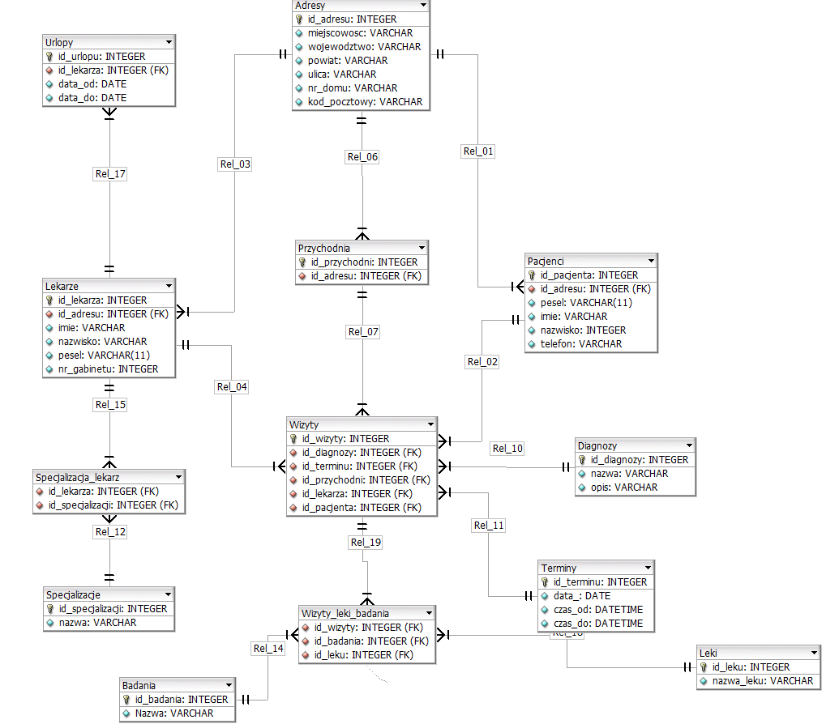

# Wykorzystane technologie

* Język Java 8 - Jedna z nowszych wersji języka programowania JAVA.
* Baza danych PostgreSQL – System zarządzania relacyjnymi bazami danych.
* JavaFX – Technologia pozwalająca na tworzenie desktopowych aplikacji w języku JAVA.
* WEKA – biblioteka zawierająca zbiór narzędzi do wizualizacji i algorytmów do analizy danych.

# Interfejs aplikacji / systemu